CONCELHO ESTADUAL DE EDUCAÇÃO

Processo CEE Nº 2236/82
INTERESSADO : INSTITUTO MUNICIPAL DE ENSINO SUPERIOR DE SÃO CAETANO
DO SUL
ASSUNTO : RELATÓRIO DO CONCURSO VESTIBULAR DE 1983
RELATOR : CONS. MOACYR EXPEDITO M. VAZ GUIMARÃES
PARECES CEE Nº 551 / 84 - CTG - APROVADO EM 04/ 04/ 84
COMUNICADO AO PLENO EM 25 / 04/ 84
1. HISTÓRICO

O Diretor do Instituto Municipal de Ensino Superior de São Caetano do Sul encaminhou, por ofício, o Relatório do Concurso Vestibular de 1983, cumprindo, assim, o deteminado pelo artigo 3º da Deliberação CEE nº 26/77, que trata da realização dos Concursos Vestibulares nos estabelecimentos de Ensino Superior do Sistema Educacional do Estado de São Paulo.

2. FUNDAMENTAÇÃO

Anteriormente, por ofício, a direção do Instituto Municipal de Ensino Superior de São Caetano do Sul encaminhou minuta do edital referente ao Concurso Vestibular de 1983, que foi aprovado pelo conselho.
As provas realizaram-se nos dias 16, 17, 18, 19 e 20 de janeiro de 1983 e o quadro de vagas oferecidas foi o seguinte:
Bacharelado em Administração - Modalidade Administração de Empresas
180 vagas no período vespertino;
210 vagas no período noturno;
Bacharelado em Administração - Modalidade Comércio Exterior
95 vagas no período vespertino;
125 vagas no período noturno;
Bacharelado em Ciências Econômicas
150 vagas no período vespertino;
93 vagas no período notumo;
Bacharelado em Ciências Políticas e Sociais
50 vagas no período noturno.
O Relatório do Concurso Vestibular de 1983 do Instituto Municipal de Ensino Superior de São Caetano do Sul apresenta informações básicas:
PROCESSO CEE Nº 2236/82 PARECER CEE Nº 551/84 fls. 2

Atividades iniciais que presidiram o desenvolvimento do Concurso: portaria de designação de Comissão de Vestibular e Edital publicado na imprensa.
Quanto ao moviraento dos candidatos, observa-se que, para o curso de Administração-Modalidade Administração de Empresas havia 962 inscritos e 842 classificados; em Ciências Econômicas, 461 inscritos e 400 classificados; em Administração-Modalidade Comércio Exterior, 341 inscritos e 305 classificados; em Ciências Políticas e Sociais, 66 inscritos e 55 classificados.
Quanto à procedência dos candidatos:

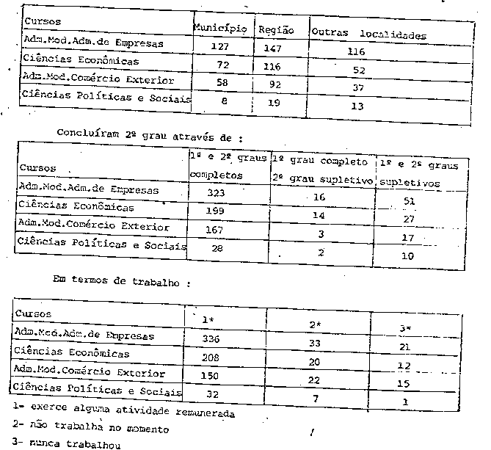

O Instituto Municipal de Ensino Superior de São Caetano do Sul atendeu, formalmente, no Relatório do Concurso Vestibular de 1983, as disposições regulamentares que tratam da matéria, incorporando-se a este parecer o relatório da Equipe Técnica.

PROCESSO CEE Nº 2236/82 PARECER CEE Nº 551/84 fls.3

3. CONCLUSÃO

Toma-se conhecimento do Relatório do Concurso Vestibular de 1983 do Instituto Municipal de Ensino Superior de São Caetano do Sul, sem prejuízo de eventuais verificações que se fizerem necessárias.

Em 23 de março de 1984

a)Cons. Moacyr Expedito M. Vaz Guimarães
Relator

4— DECISÃO DA CÂMARA

A CÂMARA DO ENSINO DO TERCEIRO GRAU adota, como seu Parecer, o voto do Relator.

Presentes os nobres Conselheiros: Alpínolo Lopes Casali, Armando Octávio Ramos, Erwin Theodor Rosenthal, Jessen Vidal, Manoel Gonsalves Ferreira Filho, Paulo Gomes Romeo e Roberto Vicente Calheiros.

Sala da Câmara do Terceiro Grau em 4_/_4_/1984

a)Cons. Moacyr Expedito M. Vaz Guimarães
Presidente

